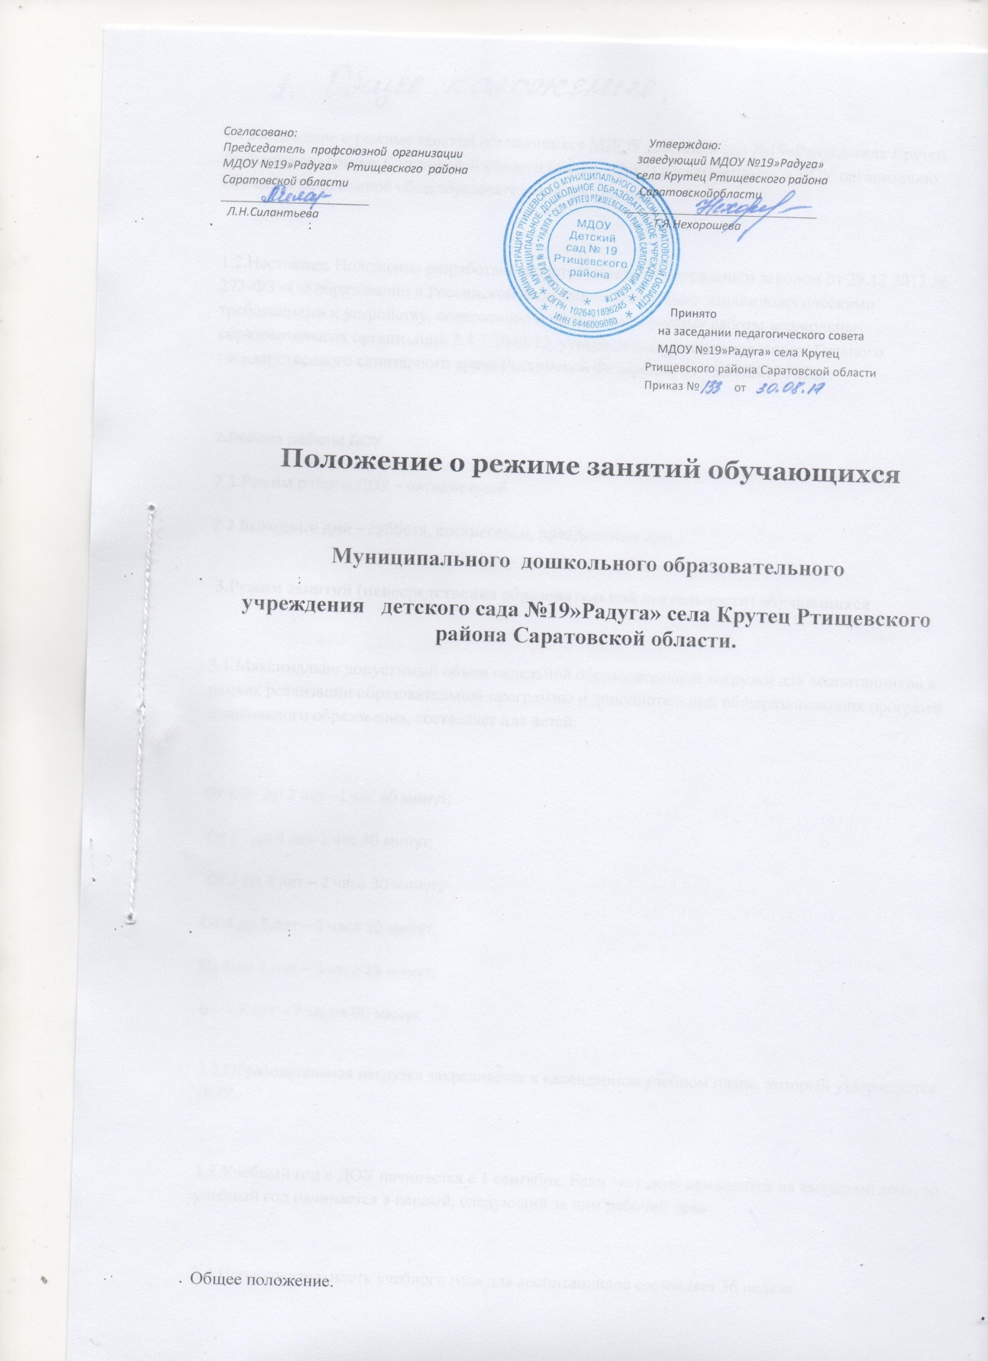

Согласовано: Утверждаю:
Председатель профсоюзной организации заведующий МДОУ №19»Радуга»
МДОУ №19»Радуга» Ртищевского района села Крутец Ртищевского района
Саратовской области Саратовскойобласти ___________ _______________________
Л.Н.Силантьева Т.Я.Нехорошева

Принято
на заседании педагогического совета
МДОУ №19»Радуга» села Крутец
Ртищевского района Саратовской области
Приказ № от

Положение о режиме занятий обучающихся

Муниципального дошкольного образовательного
учреждения детского сада №19»Радуга» села Крутец Ртищевского района Саратовской области.

Общее положение.
1.1.Положение о режиме занятий обучающихся МДОУ «Детский сад №19«Радуга»села Крутец Ртищевского района Саратовской области (далее – ДОУ) регламентирует в ДОУ организацию обучения по основной общеобразовательной программе.

1.2.Настоящее Положение разработано в соответствии с Федеральным законом от 29.12.2013 № 273-ФЗ «Об образовании в Российской Федерации», санитарно-эпидемиологическими требованиями к устройству, содержанию и организации режима работы дошкольных образовательных организаций 2.4.1.3049-13, утвержденными постановлением Главного государственного санитарного врача Российской Федерации от 15.05.2013 №26.

2.Режим работы ДОУ

2.1.Режим работы ДОУ – пятидневный.

2.2.Выходные дни – суббота, воскресенье, праздничные дни.

3.Режим занятий (непосредственно образовательной деятельности) обучающихся

3.1.Максимально допустимый объем недельной образовательной нагрузки для воспитанников в рамках реализации образовательной программы и дополнительных общеразвивающих программ дошкольного образования, составляет для детей:

От 1,5 - до 2 лет –1 час 40 минут;

От 2 - до 3 лет-1 час 40 минут;

От 3 до 4 лет – 2 часа 30 минут;

От 4 до 5 лет – 3 часа 20 минут;

От 5 до 6 лет – 5 часа 25 минут;

6 - 7 лет – 7 часов 00 минут.

3.2.Образовательная нагрузка закрепляется в календарном учебном плане, который утверждается ДОУ.

3.3.Учебный год в ДОУ начинается с 1 сентября. Если этот день приходится на выходной день, то учебный год начинается в первый, следующий за ним рабочий день.

3.4.Продолжительность учебного года для воспитанников составляет 36 недель.

3.5.В октябре (1,2 недели), мае (3,4 недели) осуществляется мониторинг качества освоения основной общеобразовательной образовательной программы:

3.6.Продолжительность каникул:

С 1 июня по 31 августа (92 календарных дня);

В январе (7 календарных дней).

3.7.Продолжительность непосредственно образовательной деятельности обучающихся составляет:

От 1,5 - до 2 лет- не более 10 минут

От 2до 3 лет- не более 10 минут

От 3 до 4 лет – не более 15 минут;

От 4 до 5 лет – не более 20 минут;

От 5 до 6 лет – не более 25 минут;

6 - 7 лет – не более 30 минут.

3.8.Максимальное количество непосредственно образовательной деятельности в неделю составляет для воспитанников:

От 1,5-2 лет- не более 10;

От 2 – 3 лет- не более 10;

от 3 до 4 лет – не более 10;

от 4 до 5 лет – не более 10;

от 5 до 6 лет – не более 13;

6 - 7 лет – не более 14.

3.9.Максимально допустимый объем образовательной нагрузки в день:

От 1,5 -2 лет- 2 занятия по 10 минут: в первой половине дня 2 занятие.

От 2-3 лет-2 занятия по 10 минут: в первой половине дня 3 занятие..

От 3 до 4 лет – 2 занятия по 15 минут в первой половине дня;

От 4 до 5 лет – 2 занятия по 20 минут в первой половине дня;

От 5 до 6 лет – 4 дня в неделю по 3 занятия, 1 день в неделю по 1 занятия в первой половине дня, длительностью по 25 минут;

6 - 7 лет 4 дня в неделю по 3 занятия, 1 день в неделю по 2 занятия в первой половине дня, длительностью по 30 минут;

3.10.В середине времени, отведенного на непрерывную образовательную деятельность, осуществляется проведение физкультурных минуток.

3.11.Перерывы между периодами непосредственно образовательной деятельности составляют не менее 10 минут.

3.12.Образовательную деятельность, требующую повышенной познавательной активности и умственного напряжения детей, организовывают в первой половине дня.

3.13.Занятия по физическому развитию обучающихся 3-7 лет в рамках реализации основной общеобразовательной программы МДОУ воспитанников организуются не менее 3 раз в неделю.

3.14.Для детей 5-7 лет круглогодично один раз в неделю организуется занятие по физическому развитию на открытом воздухе (при отсутствии у детей медицинских противопоказаний и наличии соответствующей одежды).

3.15.В теплое время года непосредственно образовательная деятельность по физическому развитию детей организуется по возможности на открытом воздухе.

